Quick-Schelle M32 Polypropylen tiefschwarz RAL 9005

OBO Bettermann

Eigenschaften

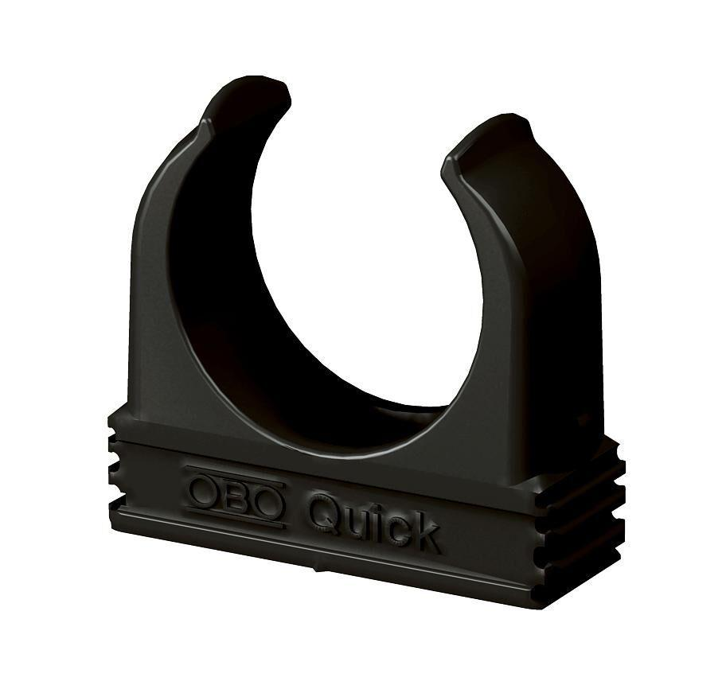

GTIN:

4012195616450

HAN:

2149571

Farbton

schwarz

Werkstoff

Kunststoff

Befestigungsart

Schraubloch

Werkstoffgüte

Sonstige

max. Anzahl der Rohre

1,00

Colour

tiefschwarz